**Тема: *Милий край, де ми живемо.***

**Мета:** - формувати та розвивати знання дітей про країну, в якій вони живуть: назва, головне місто (столиця), народ, народні символи та обереги; про місто, в якому навчаються;

* уміння називати своє прізвище, ім’я;
* поширювати словниковий запас учнів;
* сприяти вихованню доброзичливого ставлення до однокласників, своїх рідних, любити рідний край та природу;
* коригувати пам’ять, мислення, увагу, мовлення учнів.

**Хід уроку.**

**І. Організаційна частина.**

- Продзвенів уже дзвінок,

Починається урок!

**ІІ. Нерв.-псих. підготовка.**

* Яка зараз пора року?
* Скільки місяців? Назвіть їх.
* Який сьогодні день?
* Яке святкуємо свято?

**ІІІ. Основний етап.**

1. Повідомлення теми і мети уроку.
2. Розповідь про країну та державні символи України.

* Країна, в якій ми живемо, називається – У К Р А Ї Н А.

*Красивий, щедрий, рідний край*

*І мова наша – солов’їна.*

*Люби, шануй, оберігай*

*наш край, що зветься Україна!* Ігор Січовик.

* Кожна країна має свої державні символи. Це прапор, герб та гімн.
* 

***Наш прапор.***

***Небеса блакитні***

***Сяють з глибини,***

***А пшеничні й житні***

***Мерехтять лани.***

***Прапор наш, як літо,***

***В сонці майорить –***

***По долині жито,***

***По горі блакить.***

Дмитро Павличко.

(Прослуховування запису гімну України)

1. Бесіда про родину.

* Україна – це рідний край твій, батька, матері, дідуся й бабусі. Люди України – великі трударі, мудрі й добрі сини та доньки своєї Вітчизни. Україна – це яблуневі сади і золоті лани, сині води та ясні зорі.

**Нема без коріння рослини,**

**А нас, людей, без Батьківщини.**

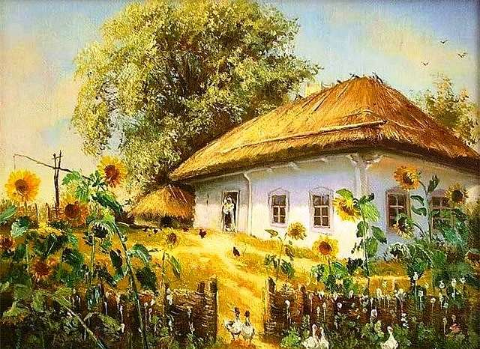

***Рідний дім.***

***Хай живе наш рідний дім!***

***Тепло й затишно у нім.***

***Тут і тато, тут і ненька,***

***І бабусенька рідненька,***

***І веселий наш дідусь***

***Крутить пишний русий вус*.**

Євгенія Железнякова

* Чому дітям тепло й затишно в рідному домі?
* Хто створив затишок у рідній школі? Чи можете ви назвати школу рідним домом?
* Якою мовою ми розмовляємо?
* В якій країні ми живемо?
* Яке головне місто (столиця) України?
* Яка річка протікає через всю Україну з півночі на південь?

1. Український оберіг.

Кажуть люди: «Без верби і калини нема України».

* Калина вважається оберегом. Молоді дівчата, коли плетуть вінки, або прикрашають оселю, завжди використовують калину – символ дівочої краси.

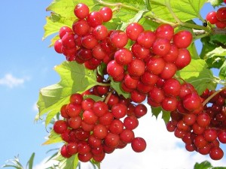

Калина – символ України.

В Україні дуже люблять калину. Садять її коло хати, у садку, на березі річки.

Калина цвіте білими квітками. А ще більше милують око її ягоди. Коли вони достигають, то стають червоними. Їх збирають перед морозами. Калина – лікарська рослина. ЇЇ ягодами лікуються від застуди. З них готують смачні напої, з достиглими ягодами печуть пироги. Про червону калину складено багато пісень, легенд, у яких з калиною порівнюють не лише гарну дівчину, а й Україну.

**Вірш Т.Г. Шевченка «Зацвіла в долині червона калина…»**

***Бережімо Україну.***

***Бережімо Україну –***

***Нашу матінку єдину:***

***Хлібні ниви золотисті***

***І ліси зеленолисті,***

***Голубі озера й ріки,***

***Чаєнят сріблясті крики,***

***Неба синього глибини,***

***Тиху пісню журавлину.***

***Бо у нас одна-єдина***

***Батьківщина – Україна.*** Ліна Біленька.

**ІV. Підсумок уроку.**

* Як називається країна, де ми живемо?
* Якою мовою розмовляємо?
* Як називається народ?